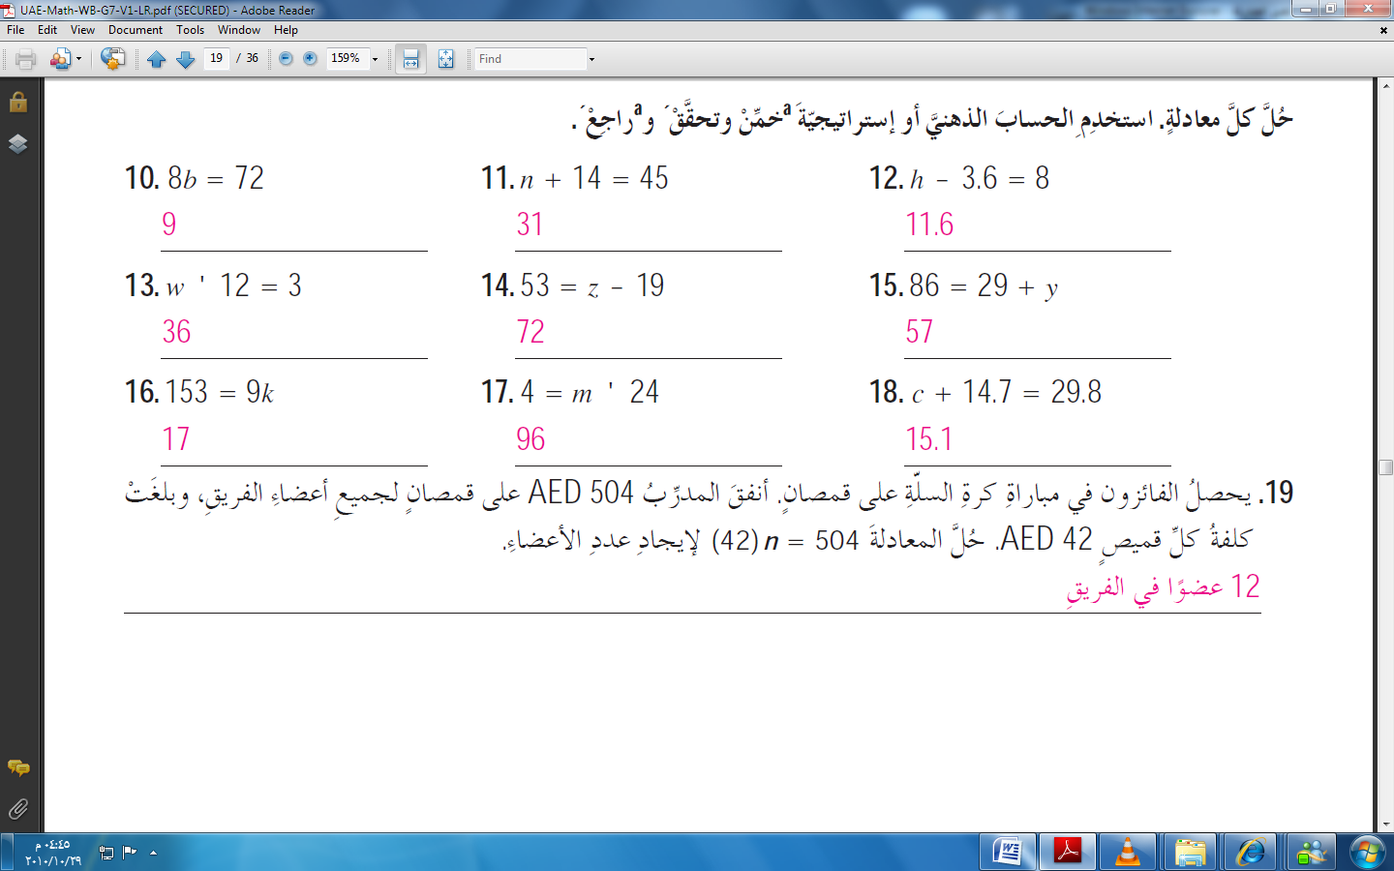
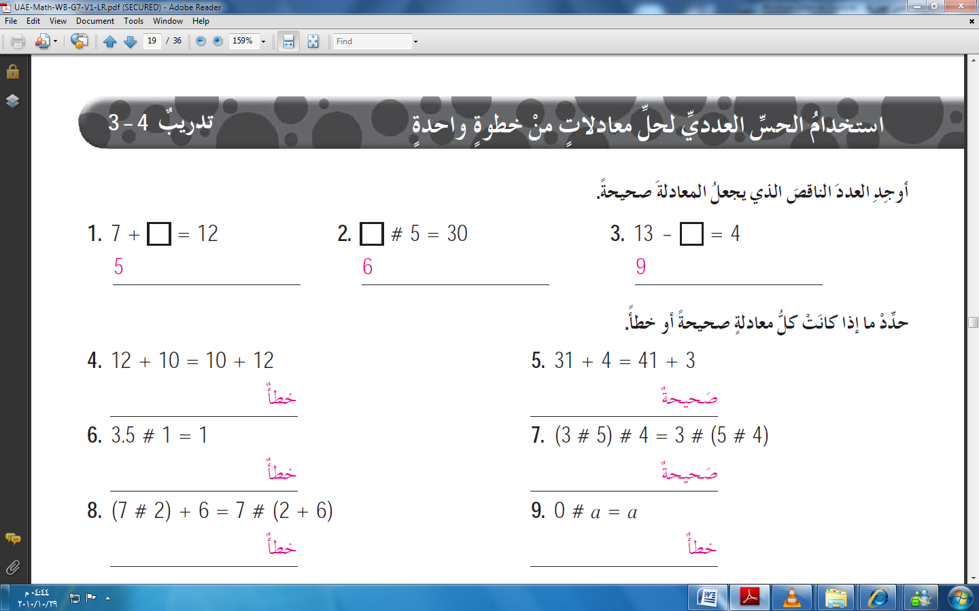
3-4 􀅜􀃕 􀆿􀅹􀅶􀅣
􀅶􀅯􀅙􀆹 􀅟􀃖 􀆺􀆐􀅳 􀆲􀃛 􀆯􀅡􀃖 􀇇􀅵􀅚􀆘􀆯 􀆪􀄵 􀅰􀆫 􀆽􀄵 􀅵􀅶􀆘􀆫􀅙􀅾􀄵 􀅰􀆫􀅙 􀆭􀃘 􀅙􀅶􀅴

